**Londen**

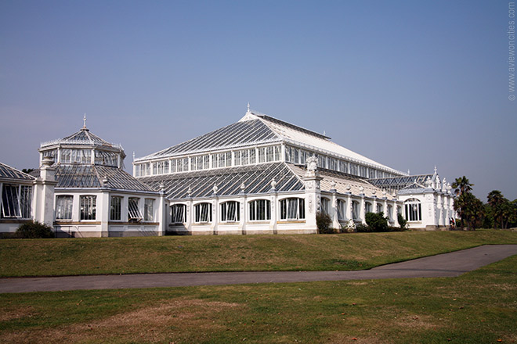

**Kew Gardens**

**Royal Botanic Gardens, Kew**

* 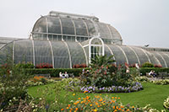De Royal Botanic Gardens in Kew, west Londen, is een van de meest belangrijke botanische tuinen ter wereld.
* Het 132 hectare grote domein heeft een verzameling van zo’n 50.000 verschillende planten evenals vele indrukwekkende gebouwen zoals het Palm House en de 10 verdiepingen hoge pagode.

**Geschiedenis**

* De geschiedenis van de botanische tuin gaat terug tot 1759, toen prinses Augusta, moeder van George III, een 3,6 hectare grote tuin begon aan te leggen aan het landgoed White Lodge in Richmond, west Londen, met de hulp van de tuinman William Aiton en botanicus Lord Bute.
* William Chambers ontwierp verscheidene gebouwen voor het domein, onder andere een oranjerie en pagode.
* De botanische tuin nam indertijd slechts een deel van de tuin in beslag, de rest werd aangelegd door Lancelot ‘Capability’ Brown.
* In 1772 erfde koning George III de tuin van prinses Augusta nadat hij ook al het landhuis van koning George II in Kew - met een 3 hectare groot domein gelegen naast de botanische tuin - had geërfd.
* George III besloot de twee koninklijke domeinen samen te voegen en gaf de opdracht aan Joseph Banks om de gecombineerde tuin aan te leggen en verder uit te breiden.

**Rotstuin**

* 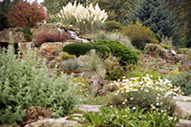Joseph Banks kwam toen net terug van zijn wereldreis met kapitein Cook en had een groot aantal planten verzameld op de rondreis.
* Gedurende de tijd dat hij de leiding had over de tuinen in Kew vestigde Banks de reputatie van de Kew Gardens als een van de toonaangevende horticulturele centra in de wereld.
* 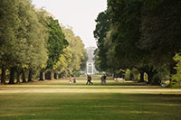De tuin zou over de jaren heen verder blijven uitbreiden.
* In 1841 werden de Kew Gardens geschonken aan de staat.
* Weldra werden er een aantal grote broeikassen gebouwd zoals het beroemde Palm House (palmenkas) en het Temperate House.
* 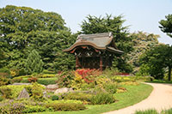De grote vistas werden ook rond die tijd aangelegd.
* In juli 2003 werden de Kew Gardens op de lijst van het Unesco Werelderfgoed geplaatst dank zij de historische waarde van zowel de tuin als de gebouwen.

**De tuinen**

* Het hele domein beslaat een indrukwekkende 132 hectare, met zo’n 50.000 verschillende plantensoorten. 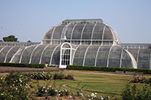
* Sommige delen zijn formeel aangelegd met bloemenperken of thematische tuinen zoals de grote alpentuin.
* Een groot deel van het domein is aangelegd in Engelse stijl.
* Vooral het westelijke deel van de tuin, waar je de weide open vistas vindt, nodigen uit om door de tuinen te kuieren.
* Als je het terrein te groot vindt om door te wandelen kan je een ritje maken op de Kew Explorer, een trolley die door de tuin rond rijdt.
* Verscheidene van de belangrijkste gebouwen van de Kew Gardens, zoals het Pagoda, Temperate House en Palm House, liggen aan de oostkant van het domein.
* Het drukste deel van de tuin is de noordoostelijke hoek van het park waar je attracties vindt zoals het Princess of Wales Conservatory, de Rock Garden, Order Beds, Water Lily House en Palm House.
* Maar over heel de tuin zijn er interessante bezienswaardigheden, zoals de Japanese Gateway, Waterlily Pond, Treetop Walkway en Kew Palace.  
  Om alle interessante attracties in de Kew Gardens te bekijken heb je zeker een volledige dag nodig.

**De broeikassen**

* De meest beroemde van alle kassen in Kew is het Palm House (palmenkas), gebouwd tussen 1844 en 1848. Het prachtige gebouw uit glas en ijzer werd ontworpen door Decimus Burton en Richard Turner.
* Het elegante ijzeren bouwwerk is een van de mooiste gebouwen uit de tijd. Binnen in het Palm House vind je planten uit het tropische regenwoud.
* Zie dat je zeker via de spiralen trap naar de loopbrug klimt waar de temperatuur en vochtigheidsgraad het hoogst zijn.
* 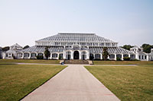**Temperate House**
* Richard Burton ontwierp ook het Temperate House, de grootste broeikas in Kew.
* De bouw ervan startte kort nadat het Palm House voltooid was maar het zou nog 40 jaar duren vooraleer het uiteindelijk in 1899 de deuren opende als grootste kas ter wereld.
* Een derde grote kas is het Princess of Wales Conservatory dat in 1987 opende.
* Dit is een erg uitgestrekt gebouw met tien verschillende klimaatzones, gaande van een woestijnklimaat aan de ene kant tot een tropisch klimaat aan de andere kant.
* In deze broeikas, die 26 oudere verving, vind je planten zoals cactussen, vleesetende planten, varens en orchideeën, waarvan sommige ‘luchtwortels’ hebben.
* 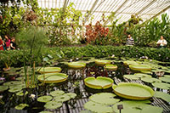**Waterlily House**
* Een kleiner maar daarom niet minder interessante kas is het Waterlily House, dat gebouwd werd in 1852.
* Hier vind je gigantische waterlelies die een diameter bereiken tot 2,5 meter.
* De bladeren kunnen een gewicht van 45 kg ondersteunen.

**Andere gebouwen**

* Het meest opvallende gebouw in de tuinen is de 10 verdiepingen tellende pagode.
* De toren werd ontworpen door William Chambers en gebouwd tussen 1761 en 1762, wat het een van de oudste gebouwen in Kew maakt.
* De pagode getuigt van de fascinatie die de Britten tijdens de 18e eeuw voor het Verre Oosten hadden.

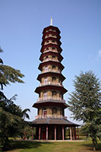**Pagode**

* Een nog ouder gebouw is Kew Palace, een paleis dat oorspronkelijk gebouwd werd in 1613 door een Londense handelaar met Vlaamse roots, wat de trappengevel verklaard.
* In de 18e eeuw kwam het huis in handen van de koninklijke familie en werd het bewoond door figuren als koning George III.
* Een ander gebouw met koninklijke connecties is Queen Charlotte’s Cottage, een klein huis dat in 1771 werd gebouwd als een picknick schuilplaats voor koningin Charlotte.

**Treetop Walkway**

* 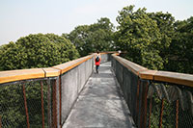Een erg populaire attractie in de Kew Gardens is de Xstrata Treetop Walkway, een platform dat 18 meter boven de grond hangt.
* De verhoogde wandelroute werd ontworpen door Marks Barfield Architects, die ook reeds verantwoordelijk waren voor het London Eye.
* De 200 meter lange Xstrata Treetop Walkway opende in 2002 en geeft bezoekers de kans om de bomen vanaf de kruin te bekijken en zo de omgeving vanuit een heel ander perspectief te observeren.
* Een andere attractie vlakbij is de Rhizotron dat eigenlijk net het omgekeerde is van de Walkway: het toont de wereld van de bomen onder de grond terwijl je wandelt door een opening in de aarde.

**Meer bezienswaardigheden**

* Er zijn nog een heel aantal interessante attracties op het domein van de Kew Gardens, zoals een evolutiehuis, een Japanse poort, en enkele tempels.
* Er is zelfs een nagemaakte ruïne van een romeinse triomfboog.
* Voor een overzicht van alle bezienswaardigheden in Kew Gardens kan je terecht op hun voortreffelijke website.